ЗАДАНИЕ № 2_2.
Использование логических функций для вычислений, календарных функций, функций выбора и поиска. Контроль ввода. Условное форматирование.
Цель работы: Научиться использовать логические функции в вычислительных задачах. Познакомиться с календарными функциями и функциями для установления связи между таблицами. Научиться осуществлять контроль ввода и использовать условное форматирование.
Постановка задачи: Методические указания для выполнения нижеследующих заданий приведены в практическом пособии “Табличный процессор Microsoft Excel”. Задания выполнять на отдельных листах, каждому из которых дать имя. В заданиях 1, 2, 3, 4 для идентификации исходных данных и результатов клеткам дать названия.
Порядок выполнения работы:
- Даны некоторые X и Z. В зависимости от значений X и Z вычислить: 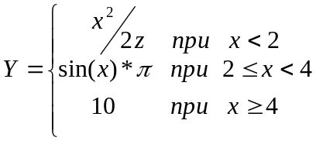
Исходные данные (X, Z) и результат (Y) разместить в клетках:
в клетку А1 ввести число Z; в клетку А2 ввести число Х. Результат поместить в клетку В2.
- Даны некоторые a и b. Вычислить значение арифметического выражения:
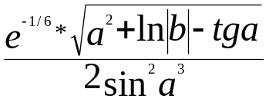. Проанализировать выражение. При написании формулы учесть возможность обращения знаменателя в 0. В этом случае, вывести об этом сообщение. В противном случае вычислить значение выражения. Использовать функции: ЕСЛИ, КОРЕНЬ, SIN, LN, EXP, TAN. Примерный вид задания:

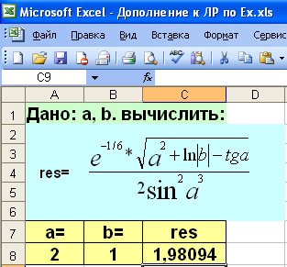
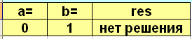
- Дано: в клетке А2 текущая или любая другая дата. Получить: в клетке В2 – номер дня недели, в С2 – номер дня в месяце, в D2 – номер месяца, в Е2 – год (использовать функции СЕГОДНЯ, ДЕНЬНЕД, ДЕНЬ, МЕСЯЦ, ГОД).
- Дано: в клетку А2 ввести любую дату. Получить: в клетке В2 дату, отстоящую от содержащейся в клетке А2 на 45 дней вперед, в клетке С2 дату, отстоящую от содержащейся в клетке А2 на 14 дней назад. В клетке D2 получить дату, отстоящую от содержащейся в клетке А2 на 2 месяца вперед, в клетке Е2 – на 3 месяца назад (использовать функцию ДАТАМЕС).
- Дано: в клетке А2- текущая дата, в клетке B2 - дата приема сотрудника на работу, в клетке C2 – дата основания фирмы. Получить и оформить в виде таблицы: стаж сотрудника в виде числа полных лет, стаж в виде количества полных месяцев, количество дней, оставшихся до юбилея фирмы (использовать функцию РАЗНДАТ с различными ключами).
- Рассчитать среднюю стоимость билета на концерт.
Исходные данные: справочные таблицы Исполнители и Залы.
Сформировать итоговую таблицу Концерты
  - Создать на отдельных листах 2 справочные таблицы Исполнители и Залы. Для заполнения граф таблиц Исполнитель и Зал использовать список. При вводе данных в графы Оплата за концерт, Вместимость и Стоимость аренды осуществлять контроль ввода.
Справочная таблица 1. Исполнители
Исполнитель | Оплата за концерт
<ФИО> | <сумма в руб.>
Справочная таблица 2. Залы
Зал | Вместимость | Стоимость аренды
СКК | <количество мест> | <сумма в руб>
Юбилейный | … | …
  - Сформировать итоговую таблицу.
Итоговая таблица. Концерты
Дата концерта | Исполнитель | Зал | Средняя стоимость билета
<дата> | <ФИО> | <наим. зала> | <формула>
При заполнении графы Дата концерта осуществлять контроль ввода. Для расчета средней стоимости билета использовать формулу:
При написании формулы для расчета средней стоимости билета использовать именованные блоки и функцию ВПР.
  - Используя условное форматирование, выделить в итоговой таблице максимальную и минимальную стоимость билетов, исполнителей, дающих концерты в выходные дни в «Октябрьском», и даты концертов, проводимых в залах вместимостью до 1000 человек.
- Рассчитать рекомендованную дозу лекарственных препаратов, согласно возрасту пациента.
Исходные данные: Пациент, дата рождения.
Рассчитать число полных лет пациента и рекомендованную дозу лекарства.
Для этого имеется справочная таблица вида:
Справочная таблица
Возраст от | Рекомендации по приему
0 | -
2 | по 0.25 таблетки 2 раза в день
6 | по 0.5 таблетки 2 раза в день
12 | по 1 таблетке 3 раза в день
65 | по 1 таблетке 2 раза в день
Сформировать итоговую таблицу:
Итоговая таблица
Пациент | Дата рождения | Полных лет | Прием лекарства
<фамилия> | <дата> | <формула> | <формула>
 | … | … | …
При заполнении итоговой таблицы в графе Полных лет использовать функцию РАЗНДАТ, в графе Прием лекарства использовать функцию ВПР.
- Создать таблицу результатов аттестации студентов
Смоделировать поисковую систему, в которой по введенной фамилии студента и дисциплины можно увидеть оценку студента
  - На отдельном листе создать таблицу результатов аттестации студентов вида:
Таблица 1. Результаты аттестации. Расположена на Лист2
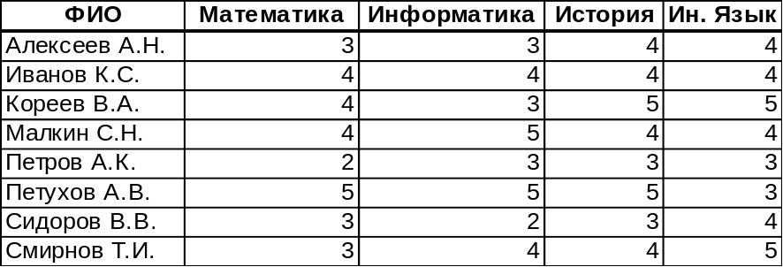
  - На другом листе сформировать поисковую систему, в которой по введенной фамилии студента и дисциплины можно увидеть оценку студента.
Таблица 2. Поисковая система. Расположена на Лист1
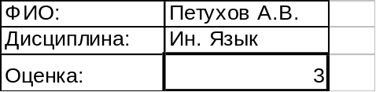
    - Фамилия студента и дисциплина для поиска выбираются из списка. Списки задаются с помощью Данные→ Проверка… Источником строк являются соответственно столбец фамилий и строка с названиями дисциплин из таблицы «Результаты аттестации»
    - Для поиска использзовать функции ИНДЕКС (массив; номер_строки; номер_столбца) и ПОИСКПОЗ().
    - Для функции ПОИСКПОЗ () требуется установить аргумент тип_сопоставления равным 0.
При написании формул использовать именованные блоки.

